**Årsrapport 2021**

**Hobøl og Tomter menigheter**

# 

**Hobøl og Tomter menighetsråd**

**Disse medlemmene har representert Hobøl og Tomter menighetsråd i 2021:**

Svanhild Garsjø, leder

Pernille B. Lemming, nestleder

Asbjørn Moen, kasserer/sekretær

Jan S. Mathisen, repr. FR og AU

Helge S. Mathisen, redaktør i «Kime»

Yngve Haga

Ane Frogner Risan

Berit K. Dingstad

**Varamedlem:**

Synnøve A. Kowalczyk

**Andre faste deltagere i MR:**

Svein F. Elgvin, sokneprest

Terje Stenholt, adm. repr.

**AU:** Leder, FR-repr. og sokneprest.

Antall MR-møter: 10.

Det har vært et spesielt år med pandemi så noen av møtene har vært avholdt på teams, den digitale plattformen. Ellers har vi vekslet mellom å ha møtene på Tomter menighetssenter og kirkestallen.

Sakene har dreid seg mye om hvordan få til en forsvarlig organisering av gudstjenestene og andre aktiviteter med smittevernforsvarlig drift. Sommeren var en god periode så da ble det gjennomført to tradisjonelle sommerkonserter som var til glede for mange.

**GUDSTJENESTEUTVALGET I HOBØL OG TOMTER**

Gudstjenesteutvalget i 2021 har bestått av Arne Digernes, Øyvind Meling, Tove Halset og Svein Filtvedt Elgvin og hadde to møter i starten av året. Dette var slutten på en prosess hvor liturgi og liturgisk musikk hadde vært oppe til drøfting, også kalt justering av lokal grunnordning. Det var ikke enkelt å gjøre dette arbeidet i en tid med stadige restriksjoner og ikke var lov å møtes fysisk. Vi prøvde en god stund å prøve ut litt ny liturgisk musikk, men da det ble avholdt lite regelmessige gudstjenester, fastsatte menighetsrådet et vedtak om å beholde og videreføre den liturgiske musikken som alt var i bruk. Den justerte grunnordningen ble tatt i bruk i pinsen. Endringene som ble vedtatt var:

Praktisk informasjon ved klokker i starten bortfaller. I stedet bakes eventuell praktisk informasjon inn i nådehilsen til presten. Man går fra klokkeringing og rett over til preludium/åpningssalme.

Syndsbekjennelse flyttes fra forbønnsdelen til leddet før kyrie. Det tas i bruk en annen syndsbekjennelse.

Når det ikke er dåp i gudstjenesten benyttes dagens bønn.

Når det gjelder den liturgiske musikken fortsetter man å bruke musikken til de liturgiske leddene fra 1977 som er i serie 1 i den nye gudstjenesteboken. Menighetsråd og gudstjenesteutvalg vil vurdere om det er aktuelt å søke om ny liturgisk musikk ved et senere tidspunkt når det er lettere å forankre dette i menigheten og vi kan samles uten begrensninger.

Det er jo også kjøpt inn prosesjonslys til Tomter og Hobøl kirke og er mulig å bruke inn og ut og hvis man vil underevangelielesningen, gjerne med medvirkning fra konfirmanter når de er ministanter.

Utover det har det utenom perioder med nedstengninger vært gjennomført to gudstjenester i måneden i Hobøl kirke og to ganger i Tomter, hvor man har byttet på å være i Tomter kirke og Tomter menighetssenter. Soknepresten har også vært annenhver uke på Hobøl bo og behandlingssenter med sang og andaktsstund sammen med menighetens organist. Det har også vært regelmessige andakter på Skjelfoss psykiatriske sykehus og samtalegrupper med beboere der som presten har deltatt i. 2021 ble som 2020 ett annerledes år, men fokus på smittevern og avlysninger, men det var mye som ble gjort sett i retroperspektiv.

**ÅRSRAPPORT FRA DIAKONI- OG MISJONSUTVALGET**

Diakoniutvalget i Hobøl og Tomter menigheter har ikke vært i virksomhet de siste to år. (Etter siste menighetsrådsvalg). Borghild Ånderå og Beate Bratlie var de eneste som ønsket å fortsette, men det har vært vanskelig å få rekruttert nye.

Etter at menighetsrådet i 2021 vedtok å inngå misjonsavtale med Normisjon om å støtte arbeidet i Okhaldhunga sykehus i Nepal, fikk diakoniutvalget nytt mandat og skal heretter være diakoni- og misjonsutvalg.

Utvalget ble supplert med representanter fra de lokale misjonsfellesskapene i bygda.

Diakoni- og misjonsutvalget består nå av:  
  
Borghild Ånderå, Ringvoll  
Beate Bratlie, Ringvoll  
Ingrid Kristine Melvær Vego, Ringvoll  
Helga Kristoffersen, Tomter  
Jan Semb Mathisen, Knapstad

I startfasen har også Ane Risan Frogner, Menighetsrådet og Anne Grete Slettevold Meling, NMS, tiltrådt utvalget.

Utvalget hadde sitt første møte etter reorganiseringen i november 2021. Det ble enighet om i første omgang å prioritere oppstart av arbeidet med ny misjonsavtale med planlegging av misjonsgudstjeneste i januar 2022.

Diakoni- og misjonsutvalget vil samarbeide med misjonsforeningene og barnekorene om å bidra til økt engasjement for misjon gjennom å synliggjøre misjonsprosjektet i gudstjenester og de ulike møteplasser for barn og voksne i bygda.

Knapstad 09.03.2022

Jan Semb Mathisen

**TROSOPPLÆRINGEN HOBØL OG TOMTER**

2021 har vært nok et annerledesår. Vi har måtte tenke nytt i trosopplæringen, det har vært utskiftninger i teamet, og koronaen har ført til at enkelte tiltak ikke har blitt gjennomført som vanlig.

Vi har likevel fått til mye! Vi har delt ut 2-, 4- og 6-årsbøker, og dersom tiltak har vært avlyst eller noen ikke har kunnet møte på tiltak har vi sendt bøkene i posten. Konfirmantene ble konfirmerte på høsten, og selv om det dessverre ikke ble leir i år hadde vi flere fine samlinger sammen. Vi har rekord i antall oppmøtte på Tårnagenter, og har delt ut over 100 påskeposer!

Anja Rio ble en del av teamet på nyåret, som vikar for Åshild i de prosentene hun var i permisjon pga. at hun jobbet med kommunikasjon i prostiet. Da Åshild begynte i ny, full jobb innen kommunikasjon i Indre Østfold fellesråd og Borg bispedømme i sommer, ble Anja ansatt i fast 80% stilling som menighetspedagog.

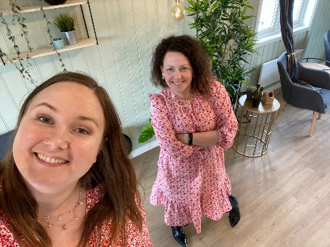Jakob Moen hadde en 10% trosopplæringsmedarbeiderstilling vårsemesteret, og denne ble etter hvert overtatt av Jenny Moen. De har i hovedsak jobbet med Rastløs, men har også vært med å gjennomføre og planlegge enkelte tiltak, og har vært gode ressurser i trosopplæringsarbeidet.

**Trosopplæringstiltakene våre**

**Babysang**

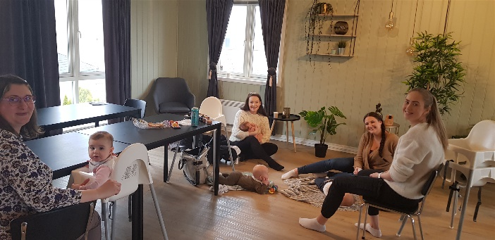Babysang har tradisjonelt sett vært et populært tiltak i Hobøl og Tomter. Det kjøres 8-10 samlinger på våren og 8-10 samlinger på høsten, hver onsdag. Annen hver gang på Tomter menighetssenter og Arena Knapstad. Det tilbys å kjøpe lunsj til 30,- etter babysang, og det er frivillige som ordner til maten, mens menighetspedagogen har selve sangstunden.

Babysangdeltakelsen har gått noe ned i 2021, og ligger mellom 30-45%, noe som nok skyldes en del avlysninger og en usikker smittesituasjon. Dette er et tiltak som er populært, og vi opplever at vi får god kontakt med foreldrene som kommer.

**Krøllegudstjeneste**

Vi måtte dessverre avlyse Krøllegudstjeneste i år pga. korona, så derfor sendte vi ut 2-årsboka til de som skulle vært invitert i stedet. Dette gir full uttelling om vi teller prosenter, men er selvsagt ikke det samme som om 2-åringene hadde blitt med og fått bok på gudstjenesten. Likevel er det kanskje en idé å gi foresatte mulighet til å få boka tilsendt i posten som et alternativ til å møte opp også etter at koronatiltakene har lettet. De som ønsker å komme på tiltaket kommer med stor sannsynlighet uansett, og på denne måten støtter vi trosopplæringen i hjemmet også. Dette gjelder alle tiltak der vi deler ut bøker.

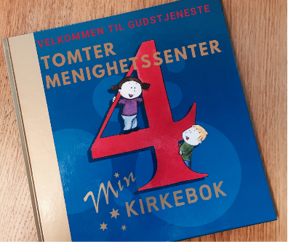**4-årsbok**

Vi fikk gjennomført utdeling av 4-årsbok tilnærmet vanlig 3. oktober, men åpnet for at de barna som ønsket kunne få tilsendt bok i posten – og fikk delt ut 6 ekstra bøker grunnet dette. Totalt 13 barn fikk 4-årsbok, noe som tilsvarer 32% i Hobøl, og 50% i Tomter.

**Kirkerotteteater (5-6-åringer)**

Kirkerotteteater ble ikke gjennomført dette året pga. korona.

**6-årsbok, helt førsteklasses!**

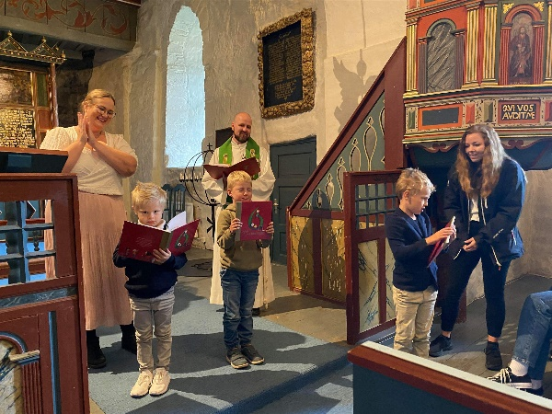Det nåværende opplegget rundt utdeling av 6-årsbok ser ut til å fungere bra, og vi fikk gjennomført som vanlig 5. september. Vi hadde først familiegudstjeneste i Hobøl kirke med utdeling av 6-årsboka. Etterpå var det «Edens hage» med aktiviteter og pølser, is, saft i prestegårdshagen. En fin måte å bruke anlegget rundt Hobøl kirke på. I år var vi tre ansatte på tiltaket, Anja og Svein hadde særskilt ansvar for gudstjenesten, mens Jenny hadde opplegget i Edens hage. Det var godt å spille flere på lag!

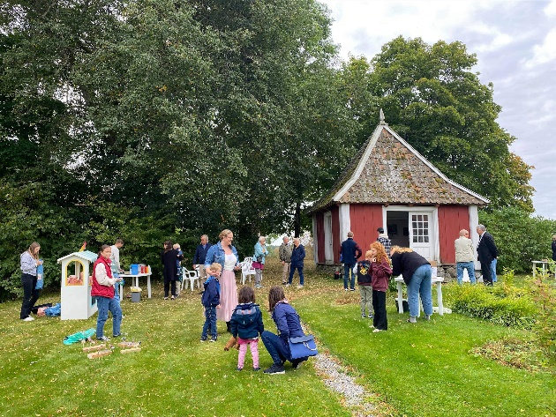

Oppmøteprosenten i år var relativt lav, på ca. 20%. Det var kun 3 barn som mottok bok under gudstjenesten, og 3 som fikk på en ekstra dåpsgudstjeneste satt opp rett etterpå. Det var likevel flere barn som møtte opp til gudstjenesten og var med i Edens hage.

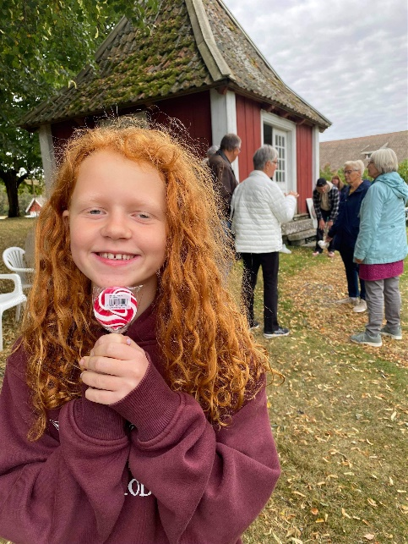

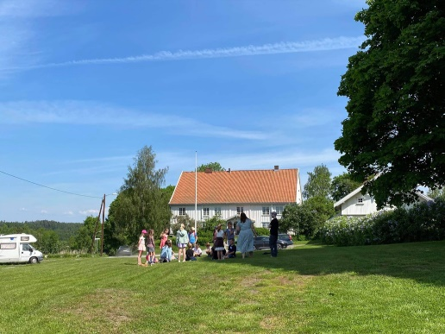**Tårnagenter (8-åringer)**

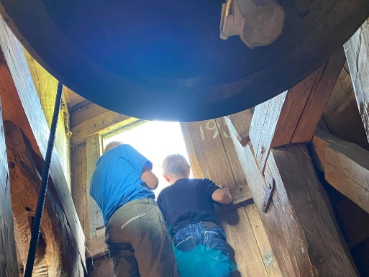Tårnagenter er årets store suksesshistorie. Vi hadde utsatt tårnagenter til 5. juni i år, siden vi håpet at det da hadde kommet. Og det hadde det! Vi inviterte også to årskull denne gangen, siden vi ikke gjennomførte i fjor pga. nedstengning, og hadde hele 35 påmeldte! Dette tilsvarer ca. 45% fra begge årskull. Det ble et salig kaos, som vi nok ikke får oppleve igjen, med mange turer opp i tårnet, og mange gira og glade barn.

**Amigosleir (9-åringer)**

Amigosleiren ble avlyst pga smittesituasjonen.

**Lys Våken (11-åringer)**

Lys Våken har tradisjonelt sett vært en stor suksess i Hobøl og Tomter. I år var det dessverre for få påmeldte til at vi kunne gjennomføre, trolig grunnet smittesituasjonen denne tida.

**Konfirmasjonstid**

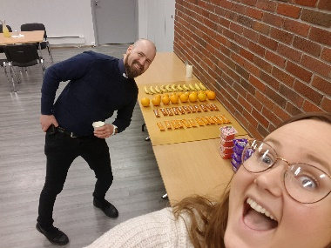Vi har fortsatt en høy andel konfirmanter i Hobøl og Tomter. I Hobøl var det 67% og i Tomter 87% som valgte å konfirmere seg. Hobøl og Tomters konfirmantopplegg har vært av det tradisjonelle slaget, med konfirmanttimer annen hver torsdag (en torsdag på Knapstad, og neste torsdag på Tomter), og så er det Lysmesse, Fasteaksjon og Samtalegudstjeneste i tillegg til at de oppfordres til å dra på KRIK/Rastløs.

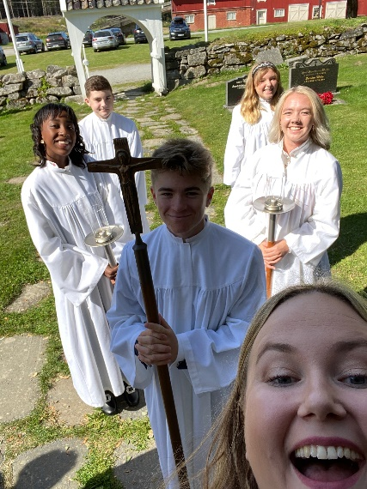I år har det vært mye att og fram mtp. smittevernsrestriksjoner. Vi har fått gjennomført en god del vanlige samlinger, men har måttet tenke nytt for å ikke måtte avlyse når restriksjonene har vært strengere. Blant annet har vi hatt noe undervisning via sosiale medier, utesamlinger ved bålpanne, digital fasteaksjon hvor vi samla inn 32 000,- (noe mindre enn tidligere år) og en effektiv dagsleir i stedet for den tradisjonelle konfirmasjonsleiren. Vi opplevde at gjennomføringen har gått fint, til tross for at konfirmantene jo har gått glipp av leir og «vanlig» løp.

**Videre (16-åringer)**

Det ble ikke gjennomført ledertreningskurs dette året.

**Rastløs**

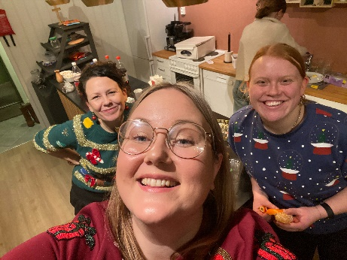Vårsemesteret fikk kun gjennomført en Rastløs pga. uoversiktlig smittesituasjon. Høstsemesteret gjennomførte vi 4 samlinger, med godt oppmøte fra konfirmanter og eldre.

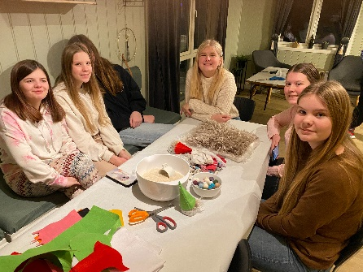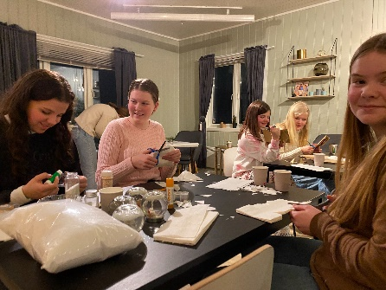Det er litt vanskelig å vite nøyaktig hvor mange som har vært innom, men målgruppen (14-åringene) var bortimot fulltallige siden dette er en del av konfirmantopplegget også. Rastløs gir oss en unik mulighet til å bli bedre kjent med ungdommene en fredagskveld i måneden. De tre andre fredagskveldene er det KRIK i den nye hallen, og det har vært et supert samarbeid med KRIK.

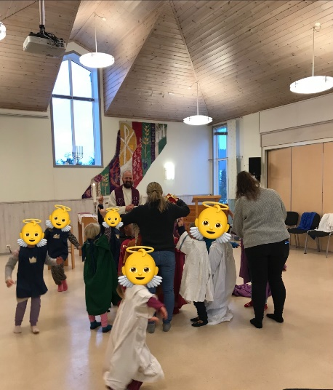**Skole/barnehage-kirke-samarbeid**

Tidligere har vi i kirken deltatt på «Hobøl rundt»-turen og «Hobøl i gamledager» når 4.- og 6.-trinn er på besøk på kirkebakken ved Hobøl kirke. Der forteller vi om Hobøl kirke og litt om hva som skjer i kirken. Dette ble ikke arrangert i 2021.

Vi inviterte til julegudstjenester før jul, men pga. innstramminger i smittevern måtte det meste avlyses. Vi fikk likevel tatt imot noen separate barnehageavdelinger på Tomter menighetssenter. I tillegg til dette hadde kolleger i Indre Østfold laget en video med «Magnus og Ella» som vi kunne sende til skolene, og vi erfarte at det var flere klasser som brukte disse i løpet av adventstiden.

*Oppsummert*

2021 ble altså enda et år med mye omskiftninger i personale, preget av korona og mye att og fram med tanke på hva som var lov smittevernsmessig.

Vi tar med oss flere gode opplevelser likevel, og ser at vi får til mye om vi justerer litt her og der, tenker nytt og prøver oss frem. Å dele ut påskeposer før påske må jo kunne sies å være stor hit, når over 100 barn møtte opp for å få pose. Det ble også satt opp påskerebus utenfor Hobøl og Tomter kirker, og selv om det var litt færre som deltok på denne var det likevel flere som prøvde seg her.

Det å bruke sosiale medier som trosopplæring har også vært en god opplevelse, da dette møter ungdommene «der de er». Vi har særskilt benyttet oss av Instagram for å nå de unge, og har blant annet postet «stories», små videosnutter og en alternativ julekalender før jul. Dette blir nok et nyttig supplement til den tradisjonelle trosopplæringen også de kommende årene.

Veien har blitt litt til mens vi har gått dette året, og slik vil det muligens bli i 2022 også – selv om vi håper og tror at vi nærmer oss noe som kan minne om «normalen» igjen.

Anja Rio, menighetspedagog i Hobøl og Tomter menigheter

**ÅRSRAPPORT 2021- MENIGHETSBLAD/KIME**

Etter et spesielt oppstartsår for det nye magasinet for hele Indre Østfold kirkelige fellesråd, Kime, fortsatte arbeidet i mer innarbeidede former i 2021. Det var fortsatt noe preget av korona, som alt annet i samfunnet, men en del ting begynner å sette seg mer.

I 2021 fikk vi for første gang fulgt den oppsatte produksjonsplanen, og kom ut med fire utgaver i løpet av året.

Redaksjonen er sammensatt av representanter fra alle menighetene i Indre Østfold, og målet at hvert nummer skal speile all den aktiviteten som skjer rundt omkring i menighetene i distriktet. Målet er at alle de fem gamle kommunene skal være representert med stoff i hvert nummer, og det har vi til nå klart i stor grad.

Ansatte i Indre Østfold kirkelige fellesråd bidrar også i arbeidet med magasinet. Dette gjelder blant annet layout, foto, småstoff, annonser og andre administrative oppgaver. Disse bidragene har vært viktig for å løfte magasinet opp på det vi nivået vi ønsker.

Vi fortsetter å distribuere per post til alle husstander, og vi får mye positive tilbakemeldinger. Noen negative reaksjoner fra folk som ikke ønsker bladet kommer også, men ikke et betydelig antall.

Selv om en del rutiner og faste ting kommer på plass er det stadig rom og behov for justeringer. Det siste året har det for eksempel blitt gjort en stor jobb for å øke annonseinntektene. Der har blant annet leder for kirkevergens stab, Terje Stenholt, gjort en betydelig innsats når det gjelder salget. Det er vi takknemlige for.

Arbeidet som gjøres med Kime, og løsningen vi har valgt, vekker også interesse utover Indre Østfolds grenser. Menigheter og fellesråd fra andre steder i landet tar kontakt for å høre hvordan vi gjør ting. De ønsker å se om dette er noe de kan overføre til sitt eget arbeid med menighetsblad. På kommunikasjonsdagen til Borg bispedømme presenterte redaktør Helge Mathisen foredraget «Verdens beste menighetsblad», hvor arbeidet med nettopp Kime var en stor del av fundamentet. Dette viser at vi er på rett spor.

Det er Indre Østfold kirkelig fellesråd som står som ansvarlig utgiver og økonomisk ansvarlig.

**Helge Mathisen  
Redaktør**

**Årsrapport 2021 virksomheten i IØKF**

**FELLESRÅDET OG ANDRE ORGANERS VIRKSOMHET**

Indre østfold kirkelige fellesråd består av 1 representant fra hver av de gamle fellesrådsområdene, oppnevnt av hver av menighetsrådene. Følgelig har fellesrådet 5 valgte medlemmer. Disse er: Leder Bjørn Solberg (Eidsberg,) nestleder Ellen Løchen Børresen (Trøgstad,) Jan Semb Mathisen (Hobøl,) Sigmund Lereim (Spydeberg,) og Thor Hals (Askim.) Prost Kåre Rune Hauge er oppnevnt som medlem i fellesrådet av biskopen, og kommunestyremedlem Øivind Reymert er oppnevnt av kommunestyret til å være medlem i fellesrådet i IØ. Kirkevergen er saksbehandler med tale og forslagsrett i rådet.

Fellesrådet har i 2021 hatt 7 møter og behandlet 56 saker.

De største sakene er naturlig nok behandling av drifts- og investeringsbudsjett, samt regnskapsrapporter, høringer og organiseringssaker.

Kirkevergevikar Bjørn Brustugun sluttet i november 2021 og fellesrådet tilsatte da HR/PKS-leder Gunnlaug Brenne i vikariatet som kirkeverge fram til 15.10.2023.

**Administrasjonsutvalget:**

ADMUTV er et partssammensatt utvalg som blant sine viktigste oppgaver foretar tilsetting i stillinger, innvilger permisjoner av lengre varighet og behandler og vedtar reglementer som har med de ansatte å gjøre. I 2021, i likhet med 2020, har ADMUTV bestått av leder Ellen Løchen Børresen, nestleder Jan Semb Mathisen, Bjørn Solberg. Fra tillitsvalgte har Irene Brustad og Ingamay Synnes vært valgt. HR-leder Gunnlaug Brenne har vært sekretær og saksforbereder for utvalget. ADMUTV har hatt 3 møter og behandlet 9 saker. Det er tilsatt sekretær i 100% stilling, vikar for organist i Eidsberg i 20% da fast organist ble innvilget 20% permisjon. Det er også tilsatt organist i 80% stilling og menighetspedagog i 80% stilling i Hobøl/Tomter. Det ble etter interne utlysinger tilsatt renholder/kirketjener i til sammen 100% fast stilling i Trøgstad/Båstad, samt 15% organist i Eidsbergmenighetene og kommunikasjonsleder i 30% stilling i IØKF.

**AMU:**

Arbeidsmiljøutvalget ble opprettet våren 2021 og består av 3 representanter valgt av de ansatte, samt hovedverneombudet og 3 ledere. I 2021 har AMU bestått av leder Solveig Vormeland, verneombud Anita Bergstrøm, Karine Riiser, Irene Brustad. Vara som har møtt på møtene er Åshild Arnesen og Anja Rio. Lederne Terje Stenholt, Asgeir Rønningen og Gunnlaug Brenne er medlemmer i AMU, sistnevnte har vært sekretær for AMU. Sekretær og leder forbereder møtene og sakene sammen. Fra januar 2022 ble AMU utvidet til 4+4 medlemmer. AMU fant det riktig å utvide siden Åshild Arnesen fra 1.1.22 ble tilsatt som faglig leder kirkefag og ledelsen da ville ha 4 medlemmer. Anja Rio gikk da inn som fast medlem i AMU. De ansattes representanter informerer alle ansatte om denne endringen.

AMU har laget og behandlet HMS Årshjul, forberedt og planlagt gjennomføring av risikovurdering av hele virksomheten. Blant annet pga koronarestriksjoner ifht fysiske møter har risikovurderingsmøter blitt utsatt til våren 2022. Andre viktige saker har vært å jobbe med sosiale happeninger for de ansatte, men gjennomføring har det ikke blitt av alle tiltakene pga korona. AMU har jobbet med lokal tilpassing av det digitale HMS-systemet «Avonova Digital» som fellesrådet er kunde hos. Viktig sak for AMU i 2021 var oppfølging av arbeidsmiljøprofilrapporten som Avonova bedriftshelsetjeneste utarbeidet for oss som del av arbeidsmiljøarbeidet. Oppfølging fortsetter i 2022, og ny arbeidsmiljøundersøkelse vil bli foretatt i 2023, altså med to års mellomrom. 36 ansatte deltok i spørreundersøkelsen og samtale hos bedriftshelsetjenesten noe som var grunnlaget for arbeidsmiljøprofilrapporten, en rapport om arbeidshelse (for de med mer fysisk preget arbeid) og en rapport om livsstilshelse (for de med mer kontor/menneskemøterpreget arbeid.) Rapportene avdekket flere forhold som AMU og ledelsen følger opp videre med en handlingsplan med tiltak som skal behandles av fellesrådet i mars 2022.

**Dialogmøter med tillitsvalgte**

Det ble i 2021 startet et dialogmøteforum mellom ledergruppa og tillitsvalgte i organisasjonen. Forumet hadde første møte i desember 2021 og fortsetter samarbeidet og dialogen i 2022, spesielt med tanke på forarbeid til lokalt lønnsoppgjør våren 2022.

**KOMMUNIKASJONSARBEID**

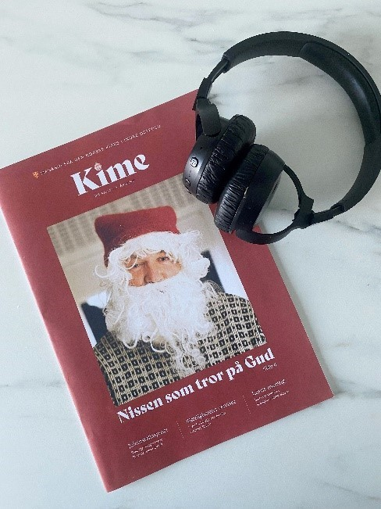**Magasinet Kime**

Magasinet Kime gikk inn i sin 2. årgang i 2021, og det ble utgitt fire utgaver. Kime legges i alle postkasser i Indre Østfold, og opplaget er på i overkant av 20.000. Redaksjonen består av frivillige og ansatte fra alle menigheter, og har redaksjonen har møter i forkant av hvert nummer. Det har vært stor vilje fra alle til å skrive, og teamene har også i stor grad bistått i produksjonen av innhold. Malen for magasinet er utarbeidet av designbyrået Dalsgren, og Åshild Moen Arnesen utformer hvert nummer på bakgrunn av malen. Stikkord for Kime er godt innhold, gode portrettintervjuer, høy kvalitet på bilder og innhold fra hele kommunen. Vi prøver å være aktuelle med tanke på årstid og hvor vi er i kirkeåret Målsetningen er at bladet skal være så interessant å lese at det blir liggende fremme på stuebordet, og at det ikke bare favner de internkirkelige. Takket være Kabb kom også Kime tilgjengelig som lyd på bla. Spotify i løpet av 2021.  Tilbakemeldingene fra leserne er at de setter pris på Kime, og at sammenslåingen av de tidligere menighetsbladene har vært i det store og hele vellykket.

Planen er å etter hvert nedsette en fokusgruppe for Kime, som kan evaluere og komme med forslag til forbedringer i løpet av 2022 (i henhold til kommunikasjonsplanen for IØ).

**Kommunikasjonsplan for Indre Østfold:** Kommunikasjonsplanen for Den norske kirke i Indre Østfold ble vedtatt i fellesrådet 16. november 2021. Frem til da hadde planen vært på høring, og fellesrådet, menighetsråd, enkeltpersoner og team kom med sine høringssvar. Planen har seks hovedområder: 1. Grafisk profil, 2. Strategi rundt trosopplæringstiltak, gudstjenester og arrangementer, 3. Sosiale medier, 4. Kime, 5. Nettsider og 6. Mediedialog. Teamene er i gang med å implementere kommunikasjonsplanen.

**Kirke på digitale flater**

Også i 2021 har Dnk IØ satset på å være kirke på digitale flater. Vi har hatt 21 digitale gudstjenester (omkring annen hver uke) og over 50 korte andakter på våre fb-sider, i tillegg til annet innhold. Det er blitt jobbet helt strategisk med å lage godt innhold, noe vi ser i både rekkevidde på postene og engasjement. Alle menighetene har sin egen facebookside i tillegg til Indre Østfold kirkelige fellesråd sin, hvor det publiseres konserter, andakter, bilder og videoer til flere aldersgrupper. I sommer hadde vi en serie sommerandakter, og til jul ble det laget en serie adventstanker med prest Reidar Strand. Til sammen har det blitt over 1 million sette minutter til sammen i Indre Østfold. Det har blitt jobbet jevnt og trutt med dette gjennom 2021, og vi ser nå på hvordan vi kan fortsette å være kirke tilstede på digitale flater også når pandemien nærmer seg slutt.

**Kommunikasjonsløftet i Borg bispedømme**

Dnk IØ inngikk avtale med Borg bispedømme om å være med i Kommunikasjonsløftet i februar 2020. Vi var derfor inne i vårt 2. år av dette i 2021. Kommunikasjonsløftet har fire hovedpunkter:

1. Øke kapasitet for kommunikasjon i lokalkirken i Borg
2. Hva betyr dette for Dnk IØ? Prostikommunikasjonskontakten i 10% (Åshild Moen Arnesen) er tilknyttet Indre Østfold)
3. Øke kompetanse om kommunikasjon i lokalkirken i Borg
4. Hva betyr dette for Dnk IØ? Til nå har seks ansatte gått kurset #øktoppslutning om sosiale medier med SoMe-ekspert Astrid Valen-Utvik. Fem av dem deltok i runde 2 av kurset, mens 1 begynte på runde 1. Ytterligere en ansatt er påmeldt neste år.
5. Bidra til digitalisering av kirkens virksomhet/større synlighet av kirkens virksomhet på digitale arenaer.
6. Hva betyr dette for Dnk IØ: I 2020, også før pandemitid, hadde vi etablert SoMe-Crew i Indre Østfold. Gruppa består av en fra hvert team, som holder tak i sosiale medier for sitt team, og er redaktør for menighetenes fb-sider. Vi ser gode frukter av både lokalt arbeid og arbeid på tvers av menighetene her. For eksempel ble kveldsbønner, sommerandakter og adventstanker, samt alle gudstjenestene, krysspublisert på alle menigheters fb-sider. I tillegg har teamene laget eget innhold som er lokalt rettet.
7. Bidra til at kommunikasjon blir anerkjent som fag og at fagfolk er ressurseffektiv bruk av lønnsmidler for å øke oppslutning og omdømme.
8. Hva betyr dette for Dnk IØ: Vi søker å være gode på kommunikasjon i alle kanaler, noe kommunikasjonsplanen viser. Ved å være med på Kommunikasjonsløftet i Borg, synliggjøres kommunikasjon som fagområde for alle ansatte og frivillige i menighetene.

**PKS-AVDELINGEN (Personal, kommunikasjons-og serviceavdelingen)**

**Innledning:**

Avdelingen består av følgende faggrupper: sekretærer, kommunikasjonsrådgiver, IKT-rådgiver. Avdelingsleder var i 2021 HR-leder Gunnlaug Brenne. Det er 6,4 årsverk tilknyttet avdelingen, inklusive leder. 5 hele årsverk som sekretær, hvorav 1,6 årsverk benyttes til gravplassadministrasjon. Avdelingen tar seg av alt av intern service og koordinering av kontortjenester. Ekstern service og publikumskontakt er en stor del av avdelingens arbeid, for eksempel i fbm dåp, vielser, gravferd og utleie av våre bygninger. Mailmottak for hele organisasjonen samt postbehandling både inn-og utgående, registerføring i medlemsregisteret, kirkelig årsstatistikk, regnskapsføring for menighetene og fakturaflyt inn-og utgående, samt regnskapsoppfølging for IØKF er oppgaver avdelingens ansatte gjør.

**Personale:**

En sekretær ble pensjonist i 2021 og hennes etterfølger er ansatt og jobber 40% for prosten og 60% for hele IØKFs organisasjon.

Fra 1.1.22 endret avdelingen navn til STABEN og består nå av sekretærene, IKT-rådgiver og HR/stabsleder. HR-leder og stabsleder fra samme tidspunkt er Terje Stenholt.

**Spesielle satsingsområder i 2021**

Avdelingen utviklet et eget dataverktøy for planlegging og administrasjon av all virksomhet i menighetene/kirkene, tidligere ofte kalt Gudstjenesteliste eller Årshjul for menigheten. Vi har brukt sommeren og høsten til å utvikle og innarbeide bruken av «Menighetens aktivitetsliste,» og den ble tatt i bruk for alvor fra 2022. Den er et helhetlig oversikts-og planleggingsverktøy ifht bruken av kirken og andre lokaler, ansatte og frivillige medarbeidere. Den ligger interaktivt i Teams som et dokument for hver menighet og brukes fra planleggingsstadiet og til gjennomføring av aktiviteten. Avdelingen har stor tro på at dette vil være et enklere verktøy for prester og andre som planlegger og gjennomfører aktivitet, og at informasjon bedre kan sikres og deles på denne måten. Det pågår kontinuerlig utvikling av «Menighetens aktivitetsliste» i samarbeid med ansatte i teamene.

**AVDELING KIRKEFAG**

**Innledning**:

Avdeling kirkefag består av følgende faggrupper: Kirkemusikere, diakoner/diakon-arbeider, undervisningsansatte som jobber med trosopplæring og avdelingsleder. Det er 20 personer tilknyttet avdelingen i ulike stillingsstørrelser. Avdelingen har kontorplass i leide lokaler på Bøndenes hus i Askim. Her har også prestene i fellesrådsområdet kontorplass.

**Personale**:

Det har vært en stabil personal-situasjon. Med såpass mange «hoder» vil det alltid være noen som velger å si opp sin stilling og dermed ansettelse av nye medarbeidere. Sykefraværet er på et lavt nivå.

Ansatte-ressursene er fordelt som følger etter årsverk:

|  |  |  |  |  |  |  |
| --- | --- | --- | --- | --- | --- | --- |
| Stilling:                 Sokn/Enhet: | Askim | Eidsberg | Trøgstad | Hobøl | Spydeberg | Totalt |
| Kirkemusikere | 1 | 1,15 | 0,85 | 0,8 | 0,5 | 4,3 |
| Undervisning/trosopplæring* | 2,6 | 0,8 | 1,4 | 0,8 | 1,0 | 6,6 |
| Diakoni* | 1,8 | 1* | 0 | 0 | 0 | 2,8 |
| Avdelingsleder |  |  |  |  |  | 1 |
| **Sum årsverk** | **5,4** | **3,3** | **1,9** | **1,6** | **1,5** | **14,7** |

 Undervisning/trosopplæring* 100% kateketstilling i Trøgstad er finansiert av DNK

Diakoni* 50% av diakonistillingen i Askim er finansiert av DNK

1* Diakonstillingen i Eidsberg er definert som ungdomsdiakon.

**Organisering**:

Avdelingsleder har personalansvar for alle ansatte i avdelingen. Faglig ansvar varierer fra stilling til stilling.

**Statistikk**:

Det henvises til statistikk både hos SSB (generell kirkestatistikk) og DNK (detaljert innenfor trosopplæring).

**Oppsummering**:

2021 ble også annerledes. Covid19 endret mange planer også dette året. Kontorene på Bøndenes hus var for det meste stengt, og alle ble henvist til hjemmekontor. Møter og webinar ble holdt på digitale plattformer. Digital trosopplæring og digitale gudstjenester ble viktige møteplasser. Det var smittevernrestriksjoner av forskjellig grad gjennom hele året. Vi var allerede godt trent i å planlegge og avlyse/utsette, men denne usikkerheten tar på motivasjonen. Vi ser fram mot mer normale tider i 2022. Avdelingsleder er imponert over alt vi har fått til dette året.

**AVDELING GRAVPLASS**

**Innledning:**

Avdelingen består av gravplassadministrasjonen, kirketjenere og kirkegårdsarbeidere. Avdelingen har totalt 15,03 årsverk inklusiv avdelingsleder.

De ansatte har i utgangspunktet fast oppmøteplass ved sine kirker/gravplasser, men det har gjennom året blitt betydelig flyt av mannskaper mellom lokasjonene for å sikre riktig kompetanse og riktig mengde ressurser ut fra hvilke oppgaver som skal løses.

Majoriteten av de ansatte har kombinert kirketjener- og kirkegårdsarbeiderfunksjon. Det sikrer en helhetlig oversikt over kirkestedene hvor både ute- og innearealer følges opp.

**Personal:**

Personalsituasjonen er relativt stabil, to ansatte har sagt opp sine stillinger gjennom året. I påvente av ansettelsesprosess har disse stillingene som i sum utgjør 1,3 årsverk blitt dekket opp med vikar. Sykemeldingsprosenten har vært noe forhøyet i 2021, men det har vært planlagte fravær knyttet til kjente helseutfordringer. Gjennom sommersesongen har det vært innleie av ferievikarer, denne ordningen har fungert godt.

**Organisering:**

Avdelingsleder har personalansvar for alle kirketjenere og kirkegårdsarbeidere. Gravplassadministrasjonen er administrativt overført til PKS avdelingen som i slutten av året ble reorganisert og endret navn til Stab. I tillegg til avdelingsleder har avdelingen en arbeidsleder som koordinerer mannskap og utstyr.

**Virksomhetsdata:**

Det var i alt 386 gravferder i 2021. Dette innbefatter gravferder uavhengig av tros- og livssyn samt uavhengig om avdøde hadde adresse i Indre Østfold. Det er utført i underkant 600 plantinger knyttet til årlige stellavtaler. Kirkelige handlinger er rapportert til SSB-sin database.

**Oppsummering:**

Pandemien satte sitt absolutte preg på 2021. Etter nesten to år med pandemi var det enklere å gjennomføre de praktiske oppgavene i 2021 da vi hadde opparbeidet oss betydelig erfaring med godt smittevern. Likevel har år 2 av koronapandemien preget ansatte i større grad siden kravet om å holde avstand har hindret gode samhandlingsarenaer. Avdelingens ansatte har under pandemien vært klassifisert som samfunnskritisk personell, det har i praksis betydd at vi har måttet være svært forsiktig med å samle ansatte under samme tak. Det har vært fokus på å hele tiden ha tilgjengelig personell for å kunne løse de pålagte oppgavene. På den annen siden har vi i 2021 fått til ytterligere kultur knyttet til å ha mannskapsflyt internt i organisasjonen, samt å få til samhandling mellom ulike yrkesgrupper. Et eksempel på dette har vært de dagene hvor ca 600 blomsterbed har skullet bli plantet. Da var alle ansatte invitert til å delta, og et stort antall medarbeidere på tvers av avdelinger og profesjoner bidro. Disse dagene ble godt forberedt og organisert slik at vi ikke utfordret smittevernregler eller økte smittefaren.

Som leder for en kreativ og arbeidsom avdeling er det veldig fint å erfare at vi er på rett veg når det gjelder stordriftsfordeler. Det etableres nye samarbeidsflater og nye måter å tenke på. Det ligger et stort potensialt i de ressursene vi disponerer, noe som må og skal utvikles i kommende år.

**ØKONOMI IØKF 2021**

**Resultat i drift er kr. 1.515.263,76 i merforbruk.**

**Resultat i investering er kr. 1.531.121,03 i mindreforbruk.**

Mindreforbruket i investering overføres til fond for siden å bli brukt i 2022. For all aktivitet innenfor investeringsbudsjettet viser vi til vedlegget til årsrapporten laget av byggrådgiver Jan Olav Løken. Det gir en helhetlig fremstilling av alle tiltak som er gjort på kirkene/andre bygg og sikrings-og brannverntiltak både i 2020 og 2021.

Merforbruket i drift kommer av at reguleringspremie i KLP ble uventet høy, hele 1,9 millioner over budsjettert. Så enkelt sagt kan man si at hele merforbruket kommer av dette, og at vi før avlevering av regnskapet klarte å «ta inn» noe av dette merforbruket. Resten vil bli inndekket ved disponering av resultatet når regnskapet er ferdig revidert, ved å benytte midler på IØKFs premiefond i KLP. Generelt sett kan vi si at regnskapet for 2021 er som forventet på driften, med unntak av den høye reguleringspremien til KLP og tredoble strømutgifter fra oktober og ut året. Dette tatt i betraktning kan vi si at driften har gått som planlagt og ganske i takt med revidering av budsjettet. Det ble i 2021 naturlig nok gjennomført strømforbruksreduserende tiltak, og disse fortsetter i 2022. Kirkene er enormt store og spesielle bygg som det ikke er like lett å energiøkonomisere som andre bygg. Fellesrådets administrasjon vil naturlig nok ha stort fokus på dette i 2022.

For all regnskapsinformasjonen og fullstendig årsrapport økonomi for IØKF i 2021, viser vi til IØKFs regnskap med noter og årsrapport økonomi. Denne kan fås ved henvendelse til kirkekontoret. Den vil også bli lagt ut på nettsidene våre [www.kirken.no/indreostfold](http://www.kirken.no/indreostfold).

**For Indre Østfold kirkelige fellesråd, Askim 23.02.2022;**

*Åshild Moen Arnesen (kommunikasjonsleder,) Terje Stenholt (avdelingsleder kirkefag,) Asgeir Rønningen (avdelingsleder gravplass) og HR/PKS-leder og kirkeverge Gunnlaug Brenne.*